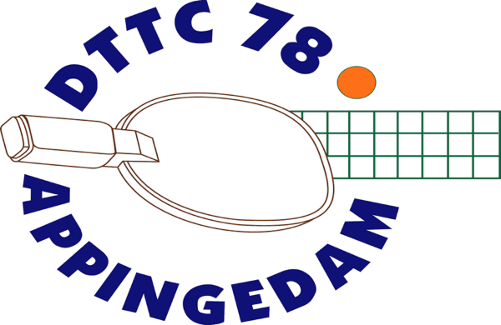
Informatiebulletin
10 november 2025
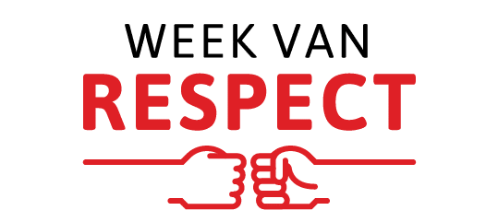
Van 10 tot 16 november vindt de Week van Respect in de sport plaats. Een mooie
gelegenheid om stil te staan bij wat sport écht waardevol maakt: samen plezier
beleven, elkaar positief benaderen en waardering tonen voor iedereen die zich inzet
binnen de vereniging.

Tijdens de Week van Respect vragen we extra aandacht voor positieve woorden en
waardering richting trainers, coaches en vrijwilligers. Een klein gebaar kan een groot
verschil maken:
• Bedank de trainer of coach na afloop
• Geef een compliment als iets goed gaat
• Help eens mee met een kleine taak
• Toon begrip wanneer iets niet direct lukt
• Bedank de chauffeurs na de uitwedstrijden.

Samen maken we van de Week van Respect een warme en positieve ervaring voor
iedereen binnen de vereniging.

Competitie
De najaarscompetitie 2025 nadert het einde. Hoe gaat het met de teams
Senioren
Het tweede team heeft zich geplaatst in de promotiepoule. Het vierde team staat op de tweede plaats. Beide teams hebben geen uitzicht op het kampioenschap.
Het eerste team is gezakt naar de vijfde plaats en moet vrezen voor degradatie.
Jeugd
Het eerste team en tweede team staan in de onderste helft van de ranglijst. Het derde team speelt in de degradatiepoule.
Het vierde team heeft bij de Table Stars al aardig wat potjes gewonnen en speelt in de middenmoot.

Nieuwe Competitie
De najaarscompetitie is nog niet klaar maar de wedstrijdsecretaris moet voor 10 december de teams voor de voorjaarscompetitie van 2026 op gaan geven.
Zeker bij de senioren moeten we vanwege de vele blessures nog wat uitzoekwerk verrichten.
Als je wensen hebt of je wilt competitie gaan spelen kan je contact opnemen met de competitieleider Sjoert Vroom; svroom456@home.nl 0f 0655156365.

Grote Clubactie
De grote clubactie is afgerond en onze vereniging heeft het mooie bedrag € 921,60 opgehaald.
Iedereen bedankt voor zijn inzet.
De topverkopers ontvangen binnenkort een medaille.

Tam toernooi
Op donderdag 11 december is er ’s avonds in onze zaal een toernooi voor senioren.
Het toernooi wordt georganiseerd door de NTTB.
De deelname is gratis. Opgeven kan vanaf 19.00 uur in de zaal. Het toernooi begint om 19.30 uur.
Er wordt gespeeld in meerkampen. Per poule zijn kleine prijsjes te winnen,

Noordelijke training jeugd
Voor de Noordelijke provincies wordt door de toptrainers uit het noorden trainingen voor de jeugd georganiseerd.
Van onze vereniging zijn Delano Beshara en Sten Larkens uitgenodigd
We zijn benieuwd naar de verhalen over de trainingen.

Groninger kampioenschappen 2026
Op 9, 10 en 11 januari 2026 zijn de Groninger kampioenschappen in Vries.
Op 9 januari ’s avonds voor de veteranen, op 10 januari voor de jeugd en op 11 januari voor de senioren.
Informatie en inschrijven is mogelijk bij Peter Kiel.

